新 书 推 荐
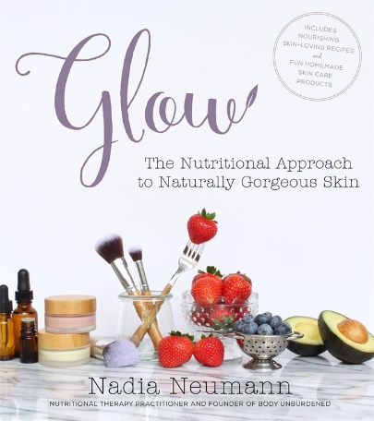
中文书名：《光彩照人：营养方式助您轻而易举重焕新颜》
英文书名：GLOW: THE NUTRITIONAL APPROACH TO NATURALLY GORGEOUS SKIN
作 者：Nadia Neumann
出 版 社：St. Martin
代理公司：ANA/Nina Yang
页 数：192页
出版时间：年月
代理地区：中国大陆、台湾
审读资料：电子稿
类 型：时尚生活

内容简介：

这是一个令人不可思议、极其有效的护肤保养计划，按照它的配方持续使用天然的手工自制产品以及有针对性的营养成分便会帮助您重获新生，光彩照人。

请按照大自然原本的规律来改善个人的肌肤质地——选用真正的、新鲜的食材！营养治疗师纳蒂娅·诺伊曼（Nadia Neumann）彻底地改善了她的肌肤状况，而她也只是简单地尝试了富含营养的真正食材，搭配以纯天然的护肤方式。在《光彩照人》（Glow）这本书中，纳蒂娅将带领广大读者一步步变得容光焕发，给人一种由内至外自然般洁净的感觉。

查明你身体内部所潜藏的肌肤问题——就像轻微的皮肤炎症，也许你根本不会注意到它——但它所想要传达给你的信息可能是你皮肤有痤疮粉刺、干燥开裂，或者是湿疹的问题。另一方面，通过这些细微的表现你可以得知有关皮肤日常护理所用产品以及护肤步骤的诸多细节，比如说如果你每天使用强效洗面奶清洁面部两次，这个动作会让你的皮肤问题更加恶化。皮肤护理属于科学范畴，但纳蒂娅生动活泼、浅显易懂的写作方式让问题简单化，易于读者理解，从而有助于问题的解决。她甚至会发挥一些奇思妙想激发你在厨房中的创造力，手把手教你制作一些味道绝佳的食物，比如让你容光焕发的冰沙、简单方便的午餐、滋润肌肤的晚餐等等。许多新鲜有趣又独一无二的自制护肤品更是不在话下了，像面膜、爽肤水、眼霜、面部精油等都不是问题。配之以纳蒂娅出色的摄影技术，任何其他的书也不会像这本一样如此具有感召力，令你印象深刻。不论年龄大小，每个人天生都有一副光彩夺目的好皮囊，只待被人加以修饰雕琢；有了这本书，你一定会每天都表现得神采奕奕。

作者简介：

纳蒂娅·诺伊曼（Nadia Neumann）是营养疗法的执业医师，也是时下流行的健康保健类网站“给身体减负”（Body Unburdened）的创始人。她曾录制过电视节目《奥兹医生秀》（The Dr. Oz Show），并被众多新闻媒体争相采访。她现在居住在美国加利福尼亚州的西部城市圣何塞（San Jose）。

媒体评价：

“对于想要改善身体、皮肤状况的每位读者来说，这本书绝对是本难能可贵的佳作。它不仅是我私人书架上的珍贵资产，同样我也会将它推荐给我多年来营养治疗的客户们。”
----艾米·洛夫（Amy Love），营养疗法执业医师、
“真正的食物，健康的身体”（Real Food Whole Health）创始人

“纳蒂娅这本鼓舞人心、切实可行的健康手册带领广大读者一步步变得容光焕发，给人一种由内至外自然般洁净的感觉。想要搞清楚过氧化苯甲酰和抗生素，请先读明白这本书！”
----劳伦·格特森（Lauren Geertsen），营养疗法执业医师、“健康食物”（Empowered Sustenance.com）创始人、“梅奥能量学”（Meo Energetics）联合创始人

“无论是你的肌肤还是你的味蕾，都会情不自禁地爱上这本书的一切。”
----斯蒂芬妮·杰伯（Stephanie Gerber），“我要光彩照人”（Hello Glow）编辑兼创始人

“这本书中并没有提供只适用于当下的某些快速修复的小窍门，它尽心尽力地帮助你改善肤质，毫无保留地分享给大众一些实用的工具和信息！”
----阿尔喜·瓦塔尼安（Arsy Vartanian），古食谱博客（Rubies and Radishes）创始人

“《光彩照人》是个非常宝贵的财富。在这本书中，纳蒂娅十分清楚地交待了解决复杂肌肤问题的方法，条理清晰、内容全面。如果你正在寻找一本可以终身使用的肌肤洁净手册，那么它便是你想要找的书。”
----诺艾尔·塔尔（Noelle Tarr），营养疗法执业医师、心肺康复物理治疗师、
“椰子和壶铃”（Coconuts and Kettlebells）以及“家中轻松健身”（Strong From Home）创始人

谢谢您的阅读！
请将回馈信息发至：
杨娜（Nina Yang)
安德鲁·纳伯格联合国际有限公司北京代表处
北京市海淀区中关村大街甲59号中国人民大学文化大厦1705室，100872
电 话：010-82504506
传 真：010-82504200
Email: Nina@nurnberg.com.cn
网 址: http://www.nurnberg.com.cn
新浪微博：http://weibo.com/nurnberg
豆瓣小站：http://site.douban.com/110577/
微信订阅号：安德鲁书讯


